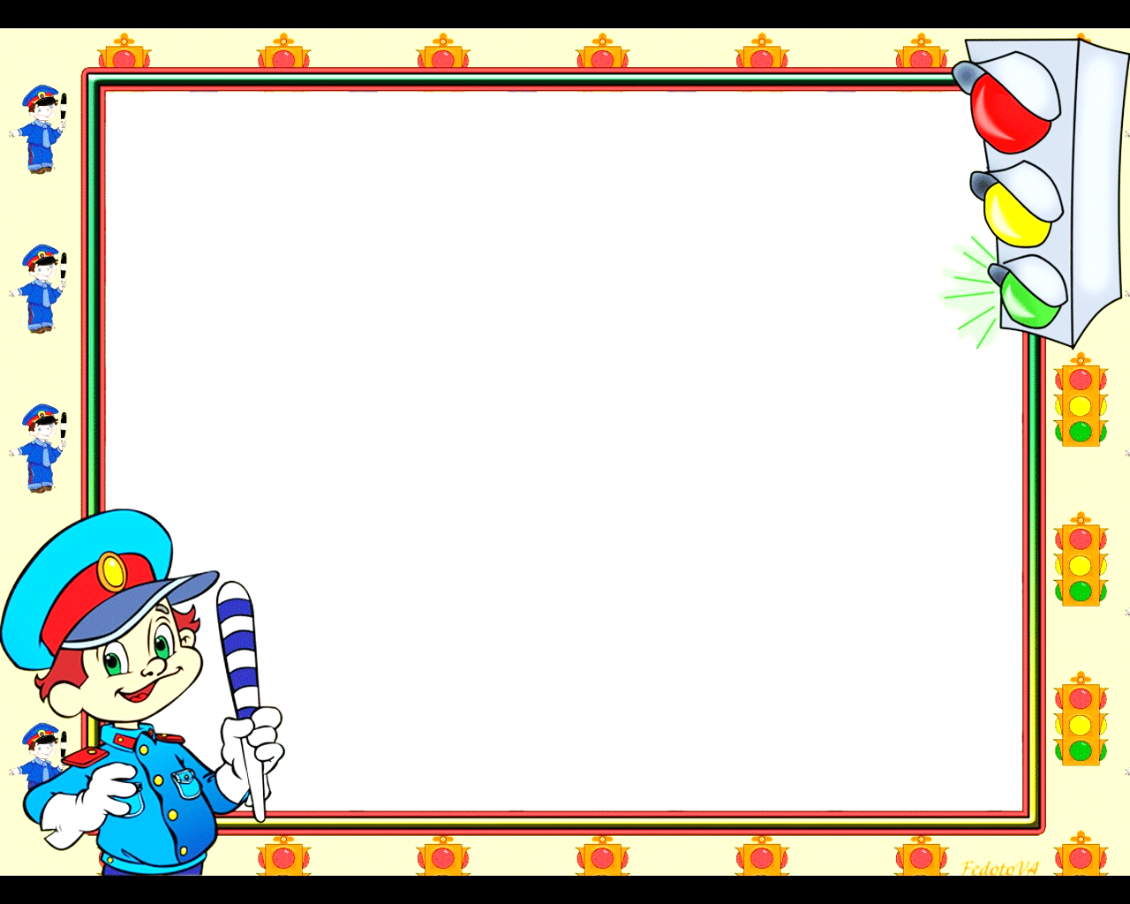

**Назначение пешеходных зон. Есть ли в вашем городе пешеходные зоны. Каким знаком означаются пешеходные зоны? *(стр. 14-15 Пособия).***

**Слайды 9-10. Пешеходные переходы.**

**Зебра - наземный пешеходный переход. Как ведут себя водители и как пешеходы на пешеходном переходе. Виды разметки на пешеходных переходах, используемые в России. *(стр. 14-15 Пособия).***

**4. Физика на дорогах. Трение.**

**Слайды 11-12. Что нужно знать о трении на дорогах. Когда опасность на дорогах повышается за счет увеличения тормозного пути автомобиля. Что значит «плохое» и «хорошее» трение? Где мы встречаемся с трением скольжения и трением качения. Трение качения значительно меньше трения скольжения. Как можно изменять силу трения. Где мы встречаемся с трением качения.**

**На льду или во время дождя трение уменьшается, поэтому автомобилем трудно управлять, и тормозной путь увеличивается. Это надо учитывать не только водителю, но и пешеходу.  *(стр. 8-9 Пособия)***

**5. Внимательность на дороге.**

**Слайд 13. Почему важна внимательность на дороге? Почему так важно уметь замечать всё, что тебя окружает, и запоминать это. Что может отвлекать на дороге? К чему это может привести. *(стр. 10 Пособия)***

**Слайды 14-15.**

**Что такое глазомер? Зачем нужно развивать глазомер? Как тренировать глазомер? *(стр. 10 Пособия).***

**Слайды 16-18 О чем нужно помнить на дороге.**

* **Капюшон, куртка, зонтик закрывают обзор дороги и мешают следить за движением транспорта.**
* **Разговор по мобильному телефону отвлекает и мешает следить за движением транспорта.**
* **Одежда должна быть не только удобной, но и иметь светоотражающие элементы, которые позволят ребенку быть заметным на дороге.**

**6. Закрепление материала.**

**Слайд 19.**

**Назови дорожные знаки. 1 –«Пешеходный переход»; 2 – «Велосипедная дорожка»; 3 –«Подземный пешеходный переход»; 4 –«Место остановки трамвая»; 5 –«Жилая зона»; 6 –«Пешеходная зона».**

**Слайд 20.**

**Какой вид «зебры» не встретишь на дорогах в нашей стране?**

**Слайд 21.**

**Помоги друзьям обойти препятствие. По зеленым или по красным кружкам надо пройти. Обоснуй свой ответ.**

**Слайды 22- 29.**

**Игра – опрос. По очереди зачитываются вопросы и варианты ответов на слайдах. *(стр. 23-24 Пособия).***

**Слайды 22. Какая одежда должна способствовать безопасности**

**пешеходов?**

*1. Тёплая и удобная.*

*2. Тёмных цветов, чтобы на ней не так была заметна придорожная грязь.*

***3. С включением ярких элементов, чтобы быть заметнее водителям транспортных средств.***

Слайды 23. Какой формы и цвета знак наземного пешеходного перехода?

*1. Голубой круг с белой фигуркой шагающего человека.*

*2. Треугольник с красной окантовкой с фигурой человека на зебре.*

***3. Синий квадрат, где в белом треугольнике по зебре идет человек.***

Слайды 24.

Если нет пешеходного светофора, чем надо руководствоваться при переходе дороги?

**1. *Сигналами транспортного светофора и смотреть на приближающийся транспорт.***

*2. Компасом.*

*3. Наблюдать за поведением других пешеходов и следовать их примеру.*

Слайды 25.

Какая часть дороги предназначена для движения пешеходов?

*1. Проезжая часть и обочина.*

*2. Обочина и кювет.*

***3. Тротуар и пешеходная дорожка.***

Слайды 26.

Средняя скорость пешехода меньше скорости автомобиля:

*1. в 2 раза.*

*2. в 5 раз.*

***3. в 10 раз.***

Слайд 27.

Какие пешеходные переходы самые безопасные?

*1. Наземный и подземный.*

*2. Наземный и надземный.*

***3. Надземный и подземный.***

Слайд 28.

Кто регулирует движение на надземных пешеходных переходах?

***1. Сами пешеходы.***

*2. Только светофор.*

*3. Светофор или инспектор ДПС.*

Слайд 29.

Где за городом пешеходам безопаснее всего идти?

***1. По обочине, навстречу движению транспорта.***

*2. По краю проезжей части, соблюдая осторожность.*

*3. По пешеходной дорожке, как можно дальше от транспорта.*

Слайд 30. Домашнее задание «Я соблюдаю правила безопасного поведения на дороге».

Учитель предлагает детям открыть Пособие на центральном развороте, стр. 12-13 (при наличии Пособия у каждого ребенка) или раздает распечатанные на плотной бумаге цветные рамки из журнала, размещенного на сайте. Объясняет правила выполнения Домашнего задания и проведения выставки «Я соблюдаю правила безопасного поведения на дороге».

Из принесенных работ оформляется выставка. Лучшие работы присылаются на конкурс в соответствии с Положением.